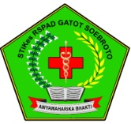 | STIKES RSPAD GATOT SOEBROTO  PROGRAM STUDI S1 KEPERAWATAN  Jl. DR. Abdul Rahman Saleh No. 24 Jakarta 10410  Tlp. (021)3441008 Psw.2241 Fax (021) 3454373  Website : http://www.stikesrspadgs.ac.id |  |  |  |  |  | Kode :LPMI-STIKesRSGS/FM.04.STD.ppA/001  Tanggal :  Revisi :  Hal :
RENCANA PEMBELAJARAN SEMESTER (RPS)
Nama Mata Kuliah |  |  |  | Kode Matkul | Bobot (2sks) |  |  | Semester | Tgl Penyusunan
Keperawatan Bencana |  |  |  | MKA.GS 7.03 | T= 1 | P = 1 |  | 7 | Agustus 2024
OTORISASI |  |  |  | Waket 1 Bidang Akademik | Ka PRODI |  |  | Koordinator RMK
 |  |  |  | 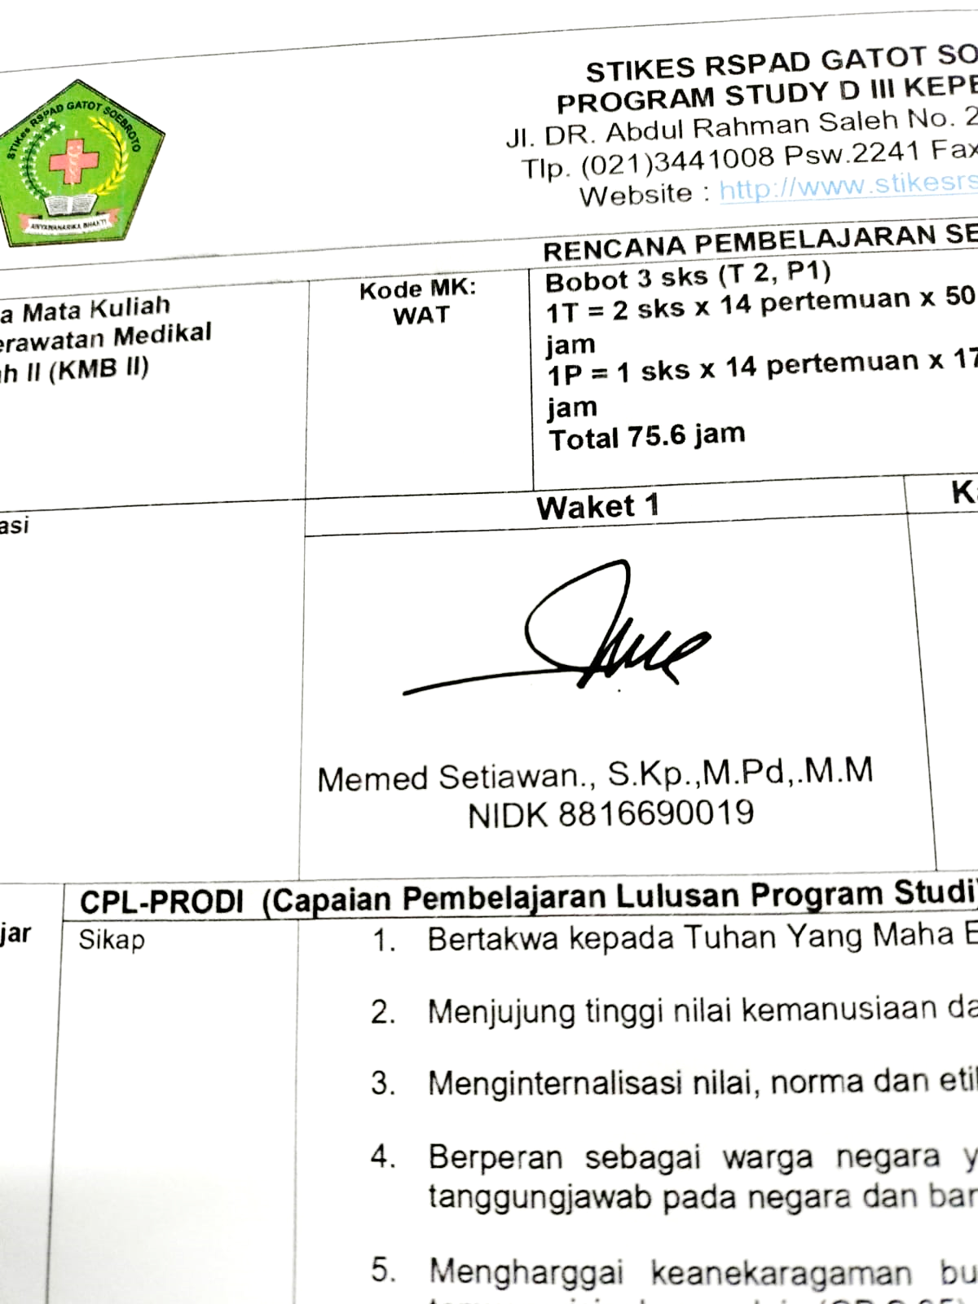  Memed Sena Setiawan, SKp, M.Pd, MM  NIDK. 8816690019 | 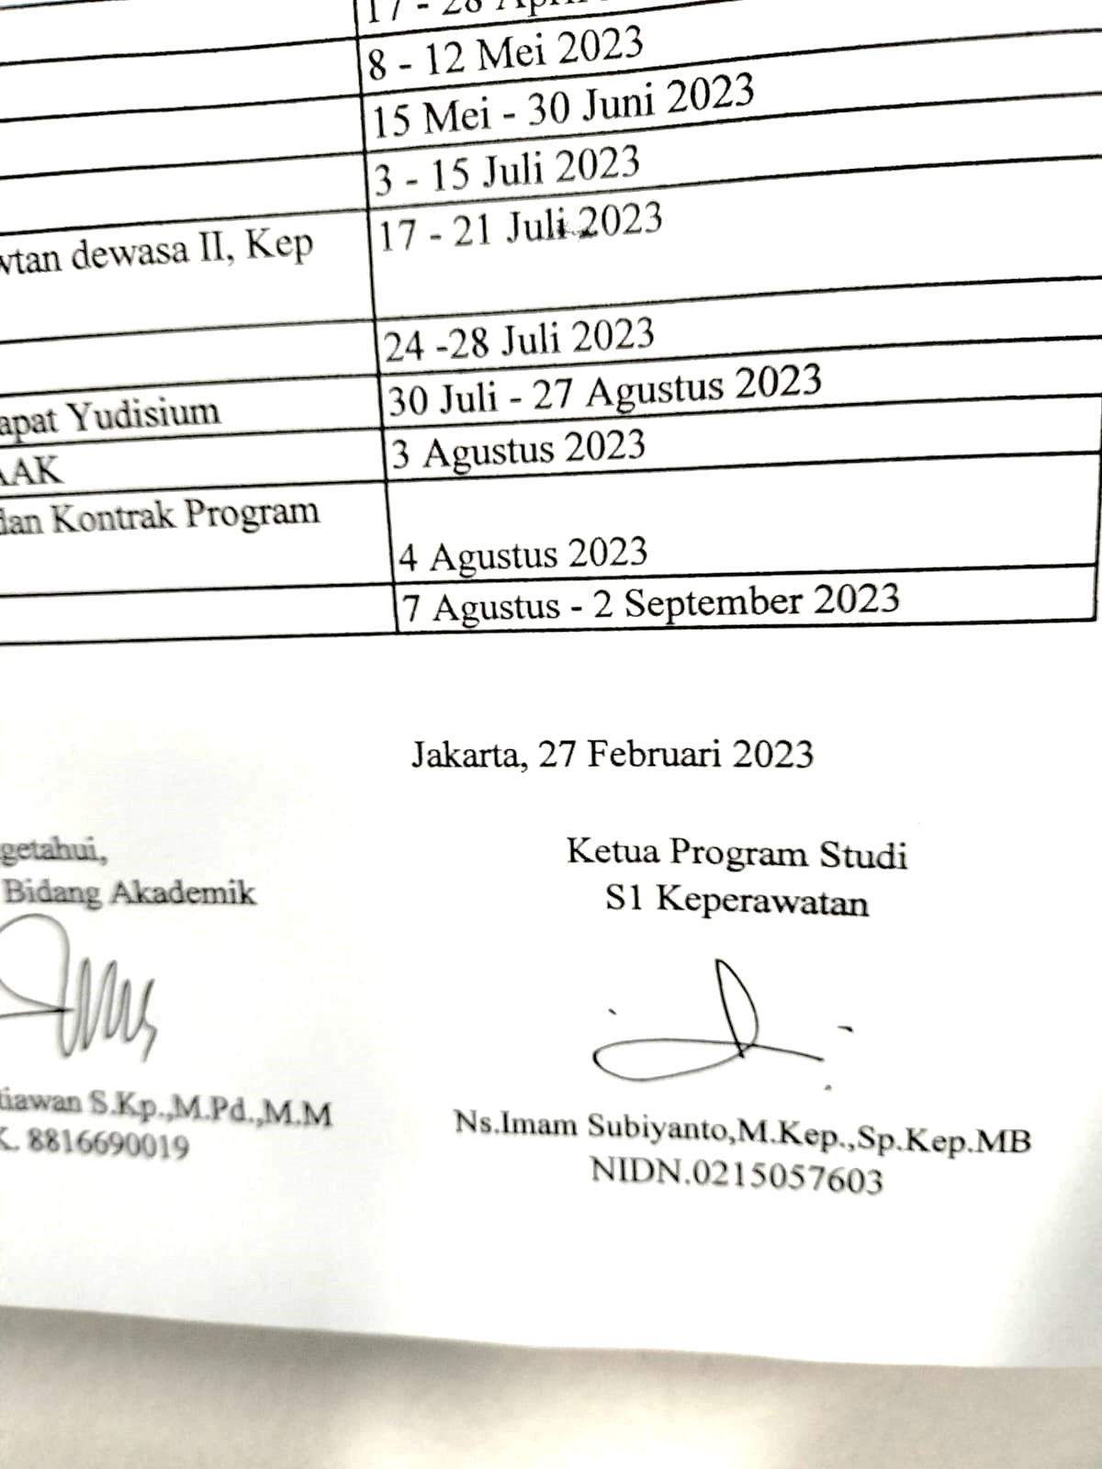  Ns. Imam Subiyanto, M.Kep,Sp.Kep.MB  NIDN : 0215057603 |  |  | 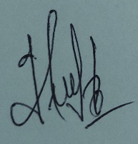  Ns. Riza G. Mustofa, M.Kep  NIDN: 0317118904
Capaian Pembelajaran (CP) | CPL-PRODI (Capaian Pembelajaran Lulusan Program Studi)
 | CP.S. 1 |  | Bertakwa kepada Tuhan YME, Menunjukkan sikap yang profesional, prinsip etik, perspektif hukum dan budaya dalam keperawatan
 | CP. S. 2 |  | Bekerja sama dan memiliki kepekaan sosisal serta kepedulian terhadap masyarakat dan lingkungan.
 | CP. S. 3 |  | Menunjukkan sikap bertanggungjawab atas pekerjaan di bidang keahliannya secara mandiri.
 | CP. S. 4 |  | Mampu melaksanakan praktik keperawatan dengan prinsip etis dan peka budaya sesuai dengan Kode Etik Perawat Indonesia;
 | CP. P 1 |  | Menguasai teknik, prinsip dan prosedur pelaksanaan asuhan/praktik keperawatan yang dilakukan secara berkelompok, pada bidang keilmuan keperawatan dasar, keperawatan medikal bedah, keperawatan anak, keperawatan maternitas, keperawatan jiwa, keperawatan keluarga, keperawatan gerontik, dan keperawatan komunitas, keperawatan gawat darurat dan kritis, manajemen keperawatan, serta keperawatan bencana
 | CP. P 2 |  | Mampu melaksanakan edukasi dengan keterampilan komunikasi dalam asuhan keperawatan dan informasi ilmiah
 | CP. K.U 1 |  | Mampu menjalankan pekerjaan profesinya berasarkan pemikran logis, kritis sistematis dan kreatif, inovatif serta bekerja sama memiliki kepekaan social serta bertanggung jawab secara ilmiah kepada masyarakat profesi dan klien
 | CP. K.K 1 |  | Mampu menganalisis perorganisasian asuhan keperawatan dan berkoordinasi dengan tim Kesehatan dengan menunjukkan sikap kepemimpinan untuk mencapai tujuan perawatan klien
 | CP. K.K 2 |  | Mampu melaksanakan prosedur penanganan trauma dasar dan jantung (basic trauma cardiac life support/BTCLS) pada situasi gawat darurat/ bencana sesuai standar dan kewenangannya
 | CPMK (Capaian Pembelajaran Mata Kuliah)
 | CPMK 1 | Mampu Menjelaskan sistem penanggulangan bencana terpadu yang terintegrasi pada sistem pelayanan kesehatan secara komprehensif dan sistematis
 | CPMK 2 | Mampu Melakukan simulasi penilaian secara cepat, tepat, dan sistematis pada keadaan sebelum, saat, dan setelah bencana
 | CPMK 3 | Mampu Melakukan simulasi pendidikan kesehatan pencegahan dan penanggulangan bencana dengan mengintegrasikan pembelajaran orang dewasa prinsip-prinsip dan teori
 | CPMK 4 | Mampu Mendemonstrasikan pertolongan korban bencana dan penanggulangan bencana dengan memperhatikan keselamatan korban dan petugas, keselamatan dan keamanan lingkungan
 | CPMK 5 | Mampu Melakukan simulasi perencanaan penanggulangan bencana di berbagai area pelayanan kesehatan dan non pelayanan kesehatan dengan pendekatan interdisiplin serta menerapkan aspek etik, legal, dan peka budaya.
Deakripsi Singkat | Mata kuliah ini membahas tentang konsep, jenis, klasifikasi, dan karakteristik bencana, dampak bencana terhadap kesehatan, prinsip penanggulangan kedaruratan bencana, persiapan bencana, penilaian sistematis, tindakan-tindakan keperawatan selama fase bencana, perawatan psikososial dan spiritual bagi korban bencana, perawatan bagi populasi rentan, aspek etik dan legal pada bencana, perlindungan bagi petugas, pendekatan interdisiplin, pemulihan pasca bencana, dan penerapan evidence based practice dalam keperawatan bencana. Kegiatan belajar mahasiswa berorientasi pada pencapaian kemampuan berfikir kritis, sistematis, dan komprehensif dalam mengaplikasikan konsep keperawatan bencana dengan pendekatan holistik, etis, dan peka budaya.
Bahan Kajian /  Materi Pembelajaran | - Pengantar Keperawatan Bencana  - Konsep bencana dan dampak bencana terhadap kesehatan  - Konsep Penanggulangan bencana  - Sistem penanggulangan bencana terpadu yang terintegrasi pada sistem pelayanan kesehatan secara komprehensif dan sistematis  - Sistem penanggulangan bencana secara komprehensif sesuai legal etik  - Konsep dan model triage pada bencana dan cara mengaplikasikannya  - Surveilen bencana dan Simulasi penilaian secara cepat, tepat, dan sistematis pada keadaan sebelum, saat, dan setelah bencana  - Perawatan psikososial dan spiritual pada korban bencana untuk populasi rentan dan pemenuhan jangka panjang  - Perawatan individu dan komunitas saat dan setelah bencana dan perawatan untuk populasi rentan (lansia, wanita hamil, anak-anak, orang dengan penyakit kronis, disabilitas, sakit mental)  - Perencanaan penanggulangan bencana di berbagai area (pelayanan kesehatan dan non pelayanan kesehatan) dengan pendekatan interdisiplin  - Simulasi pendidikan kesehatan tentang pencegahan dan penanggulangan dampak buruk bencana (mitigasi bencana) dengan mengintegrasikan prinsip-prinsip dan teori pembelajaran orang dewasa  - Mendemonstrasikan pertolongan korban bencana dan penanggulangan bencana dengan memperhatikan keselamatan korban dan petugas, keselamatan dan keamanan lingkungan, dan pendekatan interdisiplin
Daftar Refrensi | UTAMA:  - Nurjanah, Sugiharto, S., Kuswanda, D., BP. Siswanto, Adikoesoemo. 2013. Manajemen Bencana. Bandung: Alfabeta  - Adiyoso, W. 2018. Manajemen Bencana. Jakarta: Bumi Aksara  - Purwana, Rachmadhi. 2017. Manajemen Kedaruratan Kesehatan Lingkungan dalam Kejadian Bencana. Depok: PT. RajaGrafindo Persada  - Ramli, Soehatman (Djajaningrat, Husjain/ Editor). 2011. Pedoman Praktis. Manajemen Bencana. Jakarta : Dian Rakyat  PENDUKUNG:  - Powers, Robert & Daily, Elaine. (2010). International Disaster Nursing. USA: Cambridge University Press.  - Veenema, T.G. (2013). Disaster Nursing and Emergency Preparedness for Chemical, Biological and Radiological Terrorism and Other Hazards. 3 Ed. New York: Spinger Publishing Company, LLC  - Cefalu, Charles A. (2014). Disaster Preparedness for Seniors. New York: Spinger  - Kapur, GB. & Baez, AA. (2017). International Disaster Health Care. Preparedness, Response, Resource Management, and Education. USA: Apple Academic Press and CRC Press.
Dosen Pengampu | - Ns. Riza Mustofa, M.Kep (RM)  - Ns. Rusdiansyah, S.Kep., M.Kep. (RD)  - Ns. Titik Setyaningrum, S.Kep., M.Kep.
Mata kuliah syarat | Keperawatan Klinik (KMB, Anak, Maternitas, Jiwa, Gadar), Keperawatan Komunitas

Minggu Ke- | CPMK  (Capaian Pembelajaran Mata Kuliah) | Sub-CPMK  (Kemampuan akhir yg direncanakan) | Bentuk, Metode, dan Media Pembelajaran  (4) |  | Estimasi Waktu | Pengalaman Belajar Mahasiswa | Penilaian |  |  | Dosen Pengampu
 |  |  |  |  |  |  | Kriteria | Indikator | Bobot
(1) | (2) | (3) | Luring (TM) | Daring (OL) | (5) | (6) | (7) | (8) | (9) | (10)
1 | Mampu Menjelaskan sistem penanggulangan bencana terpadu yang terintegrasi pada sistem pelayanan kesehatan secara komprehensif dan sistematis | - Pengantar Keperawatan Bencana  - Konsep bencana dan dampak bencana terhadap kesehatan  - Konsep Penanggulangan bencana | Bentuk:  - Kuliah Pengantar  - Diskusi  - Tugas Mandiri  Metode:  Ceramah  - SGD  Media:  - Power Point,  - LCD  - PC  - Audio  - Modul  - Buku | Bentuk:  - Kuliah Pengantar  - Diskusi  - Tugas Mandiri  Metode:  - Ceramah  - SGD  Media :  - Power Point persentation,  - PC  - Zoom Apk  - Audio  - Modul  - Buku | 2 x 100 menit | - Mendengarkan Materi  - Menyusun Pola Pikir berdasarkan pendapat sendiri (brain mapping)  - Menyususn synopsis dengan mengacu pada referensi  - Menyusun makalah  - Melakukan persentasi makalah | Kriteria  - Rubik sikap  - Rubik paper  Bentuk test UTS dan UAS  Bentuk Non Test:  - Persentasi  - Keaktifan Diskusi | - Ketepatan Mengumpulkan tugas  - Ketepatan menuangkan pendapat dalam teori  - Ketepatan menyusun berdasarkan refrensi | 3% | Ns. Riza G. Mustofa, M.Kep
2 | Mampu Menjelaskan sistem penanggulangan bencana terpadu yang terintegrasi pada sistem pelayanan kesehatan secara komprehensif dan sistematis | - Sistem penanggulangan bencana terpadu yang terintegrasi pada sistem pelayanan kesehatan secara komprehensif dan sistematis  - Sistem penanggulangan bencana secara komprehensif sesuai legal etik | Bentuk:  - Kuliah Pengantar  - Diskusi  - Tugas Mandiri  Metode:  Ceramah  - SGD  Media:  - Power Point,  - LCD  - PC  - Audio  - Modul  - Buku | Bentuk:  - Kuliah Pengantar  - Diskusi  - Tugas Mandiri  Metode:  - Ceramah  - SGD  Media :  - Power Point persentation,  - PC  - Zoom Apk  - Audio  - Modul  - Buku | 2 x 100 menit | - Mendengarkan Materi  - Menyusun Pola Pikir berdasarkan pendapat sendiri (brain mapping)  - Menyususn synopsis dengan mengacu pada referensi  - Menyusun makalah  Melakukan persentasi makalah | Kriteria  - Rubik sikap  - Rubik paper  Bentuk test UTS dan UAS  Bentuk Non Test:  - Persentasi  Keaktifan Diskusi | - Ketepatan Mengumpulkan tugas  - Ketepatan menuangkan pendapat dalam teori  - Ketepatan menyusun berdasarkan refrensi. | 5% | Ns. Rusdiansyah, S.Kep., M.Kep.
3 | Mampu Melakukan simulasi penilaian secara cepat, tepat, dan sistematis pada keadaan sebelum, saat, dan setelah bencana | - Konsep dan model triage pada bencana dan cara mengaplikasikannya  - Surveilen bencana dan Simulasi penilaian secara cepat, tepat, dan sistematis pada keadaan sebelum, saat, dan setelah bencana | Bentuk:  - Kuliah Pengantar  - Diskusi  - Tugas Mandiri  Metode:  - Ceramah  - SGD  Media:  - Power Point,  - LCD  - PC  - Audio  - Modul  - Buku | Bentuk:  - Kuliah Pengantar  - Diskusi  - Tugas Mandiri  Metode:  - Ceramah  - SGD  Media :  - Power Point persentation,  - PC  - Zoom Apk  - Audio  - Modul  Buku | 1 x 100 Menit | - Mendengarkan Materi  - Menyusun Pola Pikir berdasarkan pendapat sendiri (brain mapping)  - Menyususn synopsis dengan mengacu pada referensi | Kriteria  - Rubik sikap  - Rubik paper  Bentuk test UTS dan UAS  Bentuk Non Test:  - Keaktifan Diskusi | - Ketepatan Mengumpulkan tugas  - Ketepatan menuangkan pendapat dalam teori  - Ketepatan menyusun berdasarkan refrensi | 5 % | Ns. Rusdiansyah, S.Kep., M.Kep.
4 | Mampu Melakukan simulasi penilaian secara cepat, tepat, dan sistematis pada keadaan sebelum, saat, dan setelah bencana | - Perawatan psikososial dan spiritual pada korban bencana untuk populasi rentan dan pemenuhan jangka panjang  - Perawatan individu dan komunitas saat dan setelah bencana dan perawatan untuk populasi rentan (lansia, wanita hamil, anak-anak, orang dengan penyakit kronis, disabilitas, sakit mental) | Bentuk:  - Kuliah Pengantar  - Diskusi  - Tugas Mandiri  Metode:  - Ceramah  - SGD  Media:  - Power Point,  - LCD  - PC  - Audio  - Modul  - Buku | Bentuk:  - Kuliah Pengantar  - Diskusi  - Tugas Mandiri  Metode:  - Ceramah  - SGD  Media :  - Power Point persentation,  - PC  - Zoom Apk  - Audio  - Modul  Buku | 2 x 100 menit | - Mendengarkan Materi  - Menyusun Pola Pikir berdasarkan pendapat sendiri (brain mapping)  - Menyususn synopsis dengan mengacu pada referensi | Kriteria  - Rubik sikap  - Rubik paper  Bentuk test UTS dan UAS  Bentuk Non Test:  - Keaktifan Diskusi | - Ketepatan Mengumpulkan tugas  - Ketepatan menuangkan pendapat dalam teori  - Ketepatan menyusun berdasarkan refrensi | 10 % | Ns. Titik Setyaningrum, S.Kep., M.Kep.
5 | Mampu Melakukan simulasi perencanaan penanggulangan bencana di berbagai area pelayanan kesehatan dan non pelayanan kesehatan dengan pendekatan interdisiplin serta menerapkan aspek etik, legal, dan peka budaya | Perencanaan penanggulangan bencana di berbagai area (pelayanan kesehatan dan non pelayanan kesehatan) dengan pendekatan interdisiplin. | Bentuk:  - Kuliah Pengantar  - Diskusi  - Tugas Mandiri  Metode:  - Ceramah  - SGD  Media:  - Power Point,  - LCD  - PC  - Audio  - Modul  - Buku | Bentuk:  - Kuliah Pengantar  - Diskusi  - Tugas Mandiri  Metode:  - Ceramah  - SGD  Media :  - Power Point persentation,  - PC  - Zoom Apk  - Audio  - Modul  Buku | 2 x 100 menit | - Mendengarkan Materi  - Menyusun Pola Pikir berdasarkan pendapat sendiri (brain mapping)  - Menyususn synopsis dengan mengacu pada referensi  - Menyusun makalah  - Melakukan persentasi makalah | Kriteria  - Rubik sikap  - Rubik paper  - Rubik makalah  - Rubik Persentasi  - Rubik SOP Tindakan  Bentuk test UTS, UAS dan praktik  Bentuk Non Test:  - Makalah  - Persentasi  - Keaktifan Diskusi | - Ketepatan Mengumpulkan tugas  - Ketepatan menuangkan pendapat dalam teori  - Ketepatan menyusun berdasarkan refrensi  - Ketepatan menyusun makalah | 15% | Ns. Rusdiansyah, S.Kep., M.Kep.
6 | Mampu Melakukan simulasi pendidikan kesehatan pencegahan dan penanggulangan bencana dengan mengintegrasikan pembelajaran orang dewasa prinsip-prinsip dan teori | Simulasi pendidikan kesehatan tentang pencegahan dan penanggulangan dampak buruk bencana (mitigasi bencana) dengan mengintegrasikan prinsip-prinsip dan teori pembelajaran orang dewasa | Bentuk:  - Kuliah Pengantar  - Diskusi  - Tugas Mandiri  Metode:  - Ceramah  - SGD  Media:  - Power Point,  - LCD  - PC  - Audio  - Modul  - Buku | Bentuk:  - Kuliah Pengantar  - Diskusi  - Tugas Mandiri  Metode:  - Ceramah  - SGD  Media :  - Power Point persentation,  - PC  - Zoom Apk  - Audio  - Modul  Buku | 2 x 100 menit | - Mendengarkan Materi  - Menyusun Pola Pikir berdasarkan pendapat sendiri (brain mapping)  - Menyususn synopsis dengan mengacu pada referensi | Kriteria  - Rubik sikap  - Rubik paper  - Rubik makalah  - Rubik Persentasi  - Rubik SOP Tindakan  Bentuk test UTS, UAS dan praktik  Bentuk Non Test:  - Makalah  - Persentasi  - Keaktifan Diskusi | - Ketepatan Mengumpulkan tugas  - Ketepatan menuangkan pendapat dalam teori  - Ketepatan menyusun berdasarkan refrensi  - Ketepatan menyusun makalah | 10 % | Ns. Riza G. Mustofa, M.Kep
7 | Mampu Mendemonstrasikan pertolongan korban bencana dan penanggulangan bencana dengan memperhatikan keselamatan korban dan petugas, keselamatan dan keamanan lingkungan | Mendemonstrasikan pertolongan korban bencana dan penanggulangan bencana dengan memperhatikan keselamatan korban dan petugas, keselamatan dan keamanan lingkungan, dan pendekatan interdisiplin | Bentuk:  - Kuliah Pengantar  - Diskusi  - Tugas Mandiri  Metode:  - Ceramah  - SGD  Media:  - Power Point,  - LCD  - PC  - Audio  - Modul  - Buku | Bentuk:  - Kuliah Pengantar  - Diskusi  - Tugas Mandiri  Metode:  - Ceramah  - SGD  Media :  - Power Point persentation,  - PC  - Zoom Apk  - Audio  - Modul  Buku | 2 x 100 menit | - Mendengarkan Materi  - Menyusun Pola Pikir berdasarkan pendapat sendiri (brain mapping)  - Menyususn synopsis dengan mengacu pada referensi | Kriteria  - Rubik sikap  - Rubik paper  - Rubik makalah  - Rubik Persentasi  - Rubik SOP Tindakan  Bentuk test UTS, UAS dan praktik  Bentuk Non Test:  - Makalah  - Persentasi  - Keaktifan Diskusi | - Ketepatan Mengumpulkan tugas  - Ketepatan menuangkan pendapat dalam teori  - Ketepatan menyusun berdasarkan refrensi  - Ketepatan menyusun makalah | 10% | Ns. Titik Setyaningrum, S.Kep., M.Kep.
8 | Ujian Tengah Semester
9 - 10 | Praktik Pencegahan Bencana Kebakaran, Banjir, Kerusuhan, Pandemi, Gempa |  |  |  |  |  |  |  |  | TIM Dosen
11-14 | Capaian Pembelajaran Keperawatan Bencana  - Mampu mengetahui simulasi perencanaan penanggulangan bencana  - Aplikasi pengelolaan penanggulangan bencana dengan pendekatan komprehensif  - Pengurangan resiko, pencegahan penyakit dan promosi kesehatan  - Komunikasi dan penyebaran informasi  - Perawatan psikososial dan spiritual pada korban bencana  - Perawatan untuk populasi rentan  - Perlindungan dan perawatan bagi petugas dan caregiver  - Kerjasama tim inter dan multidisiplin  - Pemberdayaan Masyarakat dalam mitigasi bencana  - Mampu Mendemonstrasikan pertolongan korban bencana dan penanggulangan bencana (kebakaran, Banjir, Kerusuhan, Pandemi, Gempa) dengan memperhatikan keselamatan korban dan petugas, keselamatan dan keamanan lingkungan,  - Pengelolaan kegawatdaruratan bencana (4 Cs: Command, Control, Coordination and  - Communication)  - Perawatan terhadapa individu dan komunitas  - Perawatan psikososial dan spiritual pada korban bencana  - Perawatan untuk populasi rentan (lansia, wanita hamil, anak-anak, orang dengan  - penyakit kronis, disabilitas, sakit mental)  - Pemenuhan kebutuhan jangka panjang |  |  |  |  |  |  |  |  | Tim Pusat Krisis Dan Kegawatdaruratan Kesehatan Daerah
16 | Ujian Akhir Semester

